＜手話通訳者養成講座受講に向けて＞
令和８年度 山口県手話奉仕員スキルアップ研修会
１ 目 的
障害者総合支援法における市町意思疎通支援事業の担い手である手話通訳者を志す手話奉仕員養成講座修了者を対象にスキルアップを図る。
２ 日時・場所
７月25日（土）９：30 ～ 11：30 山口県聴覚障害者情報センター
３ 内 容（基本的に、ろう講師の手話の読み取り通訳はありません）
令和８年度 手話通訳者養成講座受講に向けて
＜手話奉仕員養成講座の振り返り＞
講師：山口県手話通訳者養成講座 担当講師
４ 対象者 ①～③のすべてを満たす者
① 日本語を理解し、使用することができる
② 聴覚障害者と手話で日常会話ができる（めやす 全国手話検定試験 ２級程度）
③ 山口県在住の手話奉仕員養成講座修了者で、令和８年度手話通訳者養成講座受講を希望し、将来、手話通訳活動を志す
５ 定員 20人
６ 参加申込方法
（１）受講は無料です。
右下のＱＲコード（申込フォームURL：https://x.gd/CnXnx）を読み取るか、下の参加申込書により、メール、FAXにてお申し込みください。
メールの場合は、研修会名と申込書の内容を入力して送信してください。
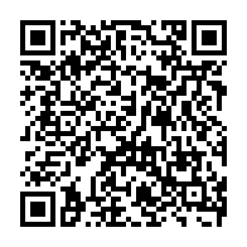
（２）締切日は、７月13日（月）です。
（３）お申し込み・お問い合わせ
〒747-1221 山口市鋳銭司2364-１
山口県聴覚障害者情報センター 担当：石丸
FAX 083-985-0613 TEL 083-985-0611
Ｅメールアドレス look-si@c-able.ne.jp

令和８年度 山口県手話奉仕員スキルアップ研修会 申込書（７月25日）
氏 名 |  | 在 住  市町名をご記入ください | 手話奉仕員養成講座  修 了 年 度
 |  | 市 ・ 町 | 年度
TEL | 日中、連絡がつきやすい番号をご記入ください。
FAX又はEmail
通信欄
※記入されている個人情報は目的以外には利用しません。

